Natuur: H 3.2 Kamperen

Kamperen: ergens logeren in een tent of caravan

De kampeerboerderij: een boerderij waar een kleine camping is. Je logeert dan met je tent of caravan bij de boer

De camping: een terrein waar je kunt kamperen

De kampeerders: de mensen die met een tent of caravan aan het kamperen zijn

De caravan: een klein vakantiehuisje op wielen. Je maakt hem vast achter aan een auto.
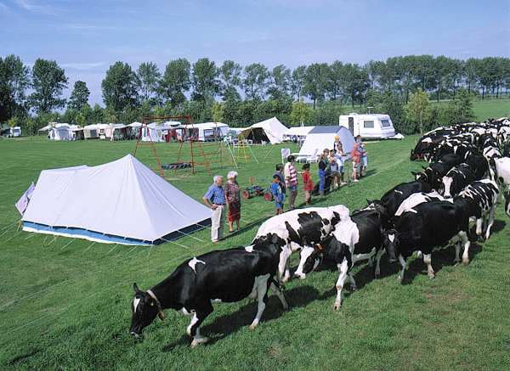
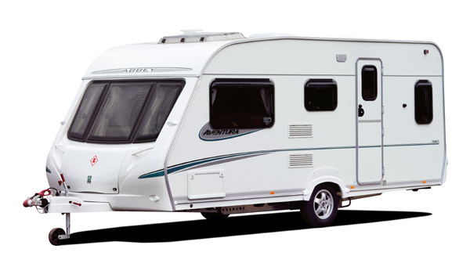

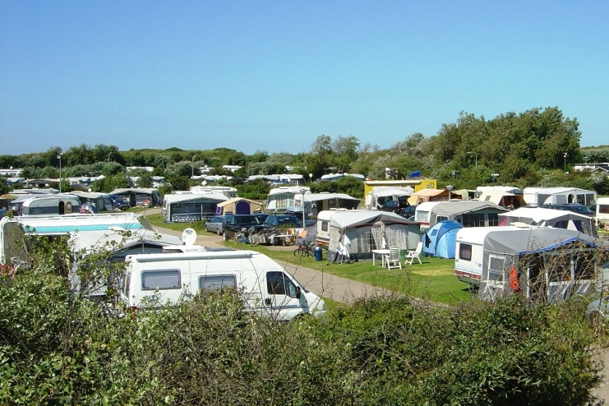
De caravan
De kampeerders
De camping
De kampeerboerderij
Kamperen

